Комплекс программ для интерактивной иллюстрации и контроля решения задачи вычисления определителя (Попов А.А.)

Пакетный файл, с помощью которого загружаются обе программы, имеет вид:
@echo off
:100
java PaketW
if errorlevel 3 goto 3
if errorlevel 2 goto 2
java detKey
goto 100
:2
java detTrain
goto 100
:3
В нем содержатся 3 строки вида: “java …”, которые интерпретируют соответствующие байт-коды с помощью виртуальной Java-машины, т.е. последняя должна быть обязательно установлена на компьютере.
Вначале загружается управляющая программа PaketW. Должно появиться следующее окно:
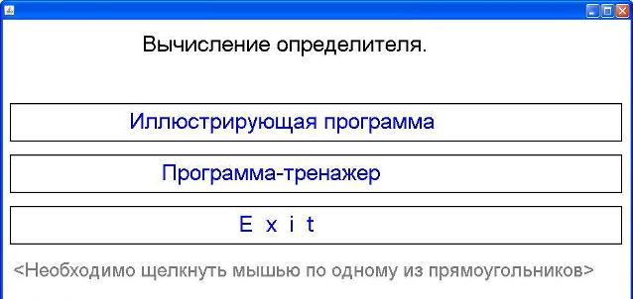
Рис.1. Исходное окно

При щелчке мышью по различным прямоугольникам программа завершается с различными кодами (от 1 до 3). При щелчке по прямоугольнику “Иллюстрирующая программа” программа PaketB завершается с кодом равным 1, на который не реагируют условные операторы. В результате загружается иллюстрирующая программa detKey. Ниже приведены различные состояния иллюстрирующей программы:
- частичное разложение определителя 4 порядка (рис.2),
- полное разложение с иллюстрацией механизма образованием знака перед выделенным желтым цветом элементом определителя (рис.3),
- частичное разложение первого определителя 3 порядка (рис.4),
- полное разложение первого определителя 3 порядка с его дальнейшим вычислением (рис.5)
- окончательный результат вычислений определителя 4 порядка (рис.6)
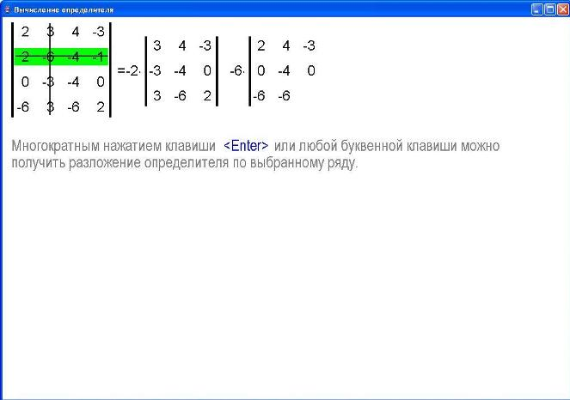Рис.2. Частичное разложение определителя 4 порядка.

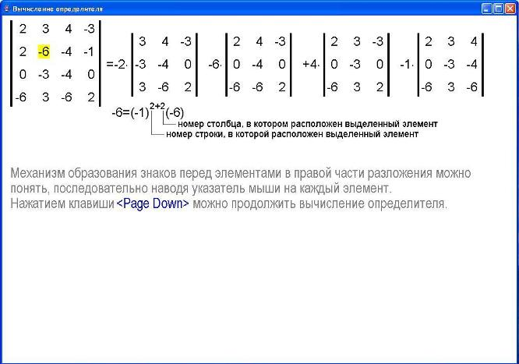Рис.3. Полное разложение с иллюстрацией механизма образованием знака перед выделенным желтым цветом элементом определителя.

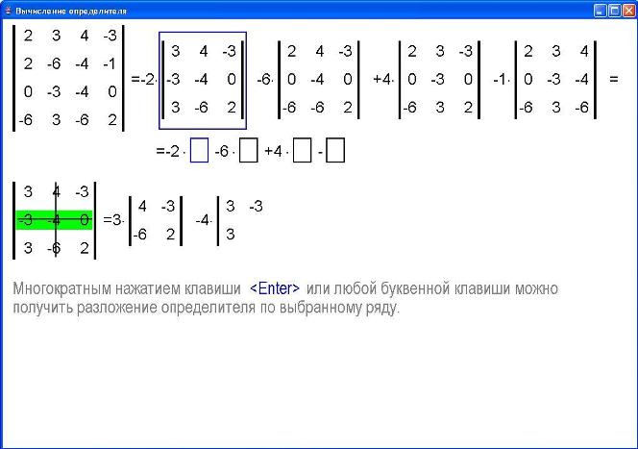Рис.4. Частичное разложение первого определителя 3 порядка.

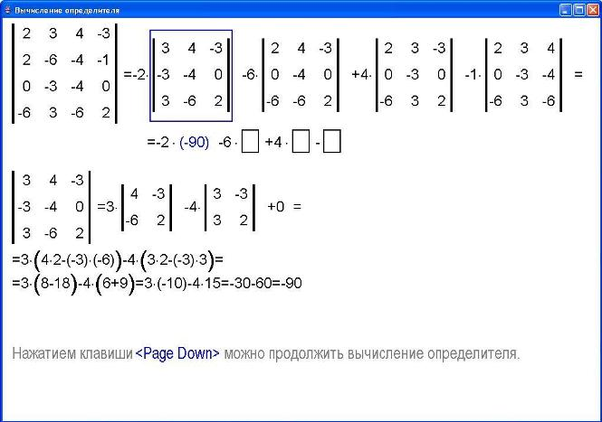Рис.5. Полное разложение первого определителя 3 порядка с его дальнейшим вычислением.

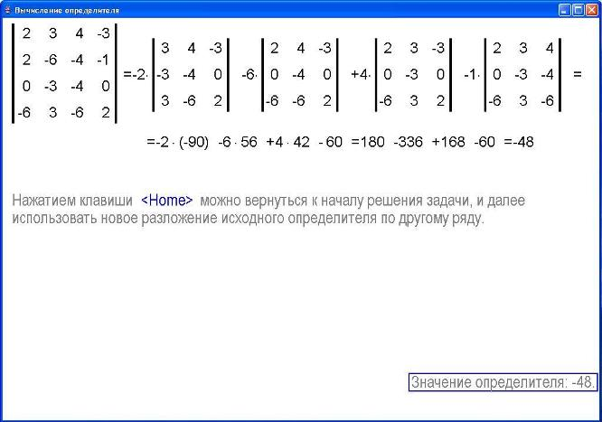Рис.6. Окончательный результат вычислений определителя 4 порядка.

После завершения данной программы управление в пакетном файле передается на командную строку java PaketW, которая выводит окно с тремя прямоугольниками. При щелчке мыши по прямоугольнику с надписью “Программа-тренажер” управляющая программа завершается с кодом, равным 2. С помощью второго условного оператора в пакетном файле управление передается на строку
java detTrain. В результате загружается тренажер.
Ниже приведены различные текущие состояния тренажера:
- щелчком мыши по элементам меню составляется структура определителя 4 порядка и выведена ошибка, когда выбран структурный элемент для определителя 2 порядка (рис. 7),
- составленная структура заполняется элементами (рис.8),
- щелчком мыши по элементам меню составляется структура первого определителя 3 порядка (рис.9),
- после заполнения структуры первого определителя 3 порядка предлагается последовательно записать значения определителей 2 порядка (рис. 10)
- после ввода всех значений для определителя 2 порядка предлагается вычислить каждое произведение, а затем их сумму (рис. 11)
- после вычислений всех остальных определителей 3 порядка, аналогично вычислению первого определителя предлагается вычислить каждое произведение, и записать их сумму (рис.12)

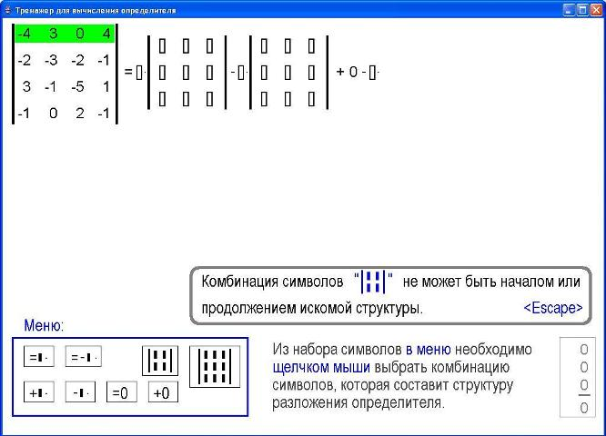
Рис. 7. Щелчком мыши по элементам меню составляется структура определителя 4 порядка и выведена ошибка, когда выбран структурный элемент для определителя 2 порядка.

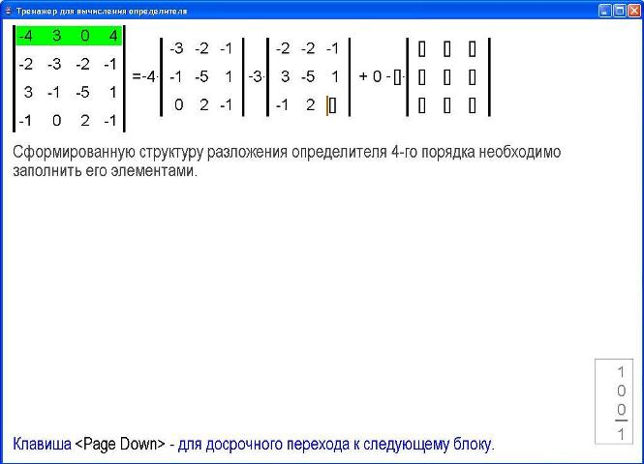
Рис.8. Составленная структура заполняется элементами.
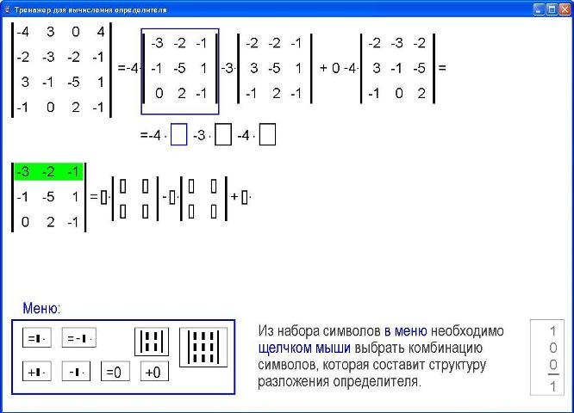
Рис.9. Щелчком мыши по элементам меню составляется структура первого определителя 3 порядка.
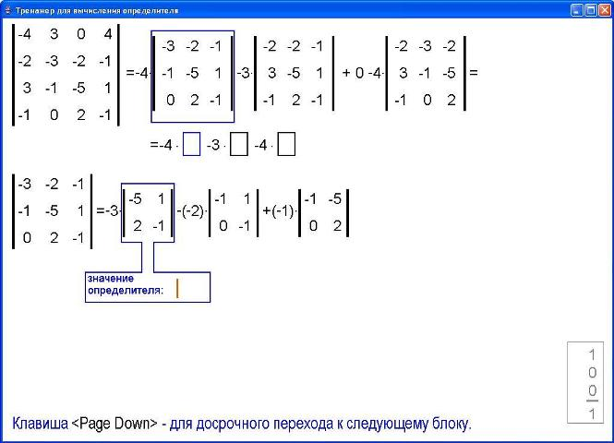
Рис.10. После заполнения структуры первого определителя 3 порядка предлагается последовательно записать значения определителей 2 порядка.
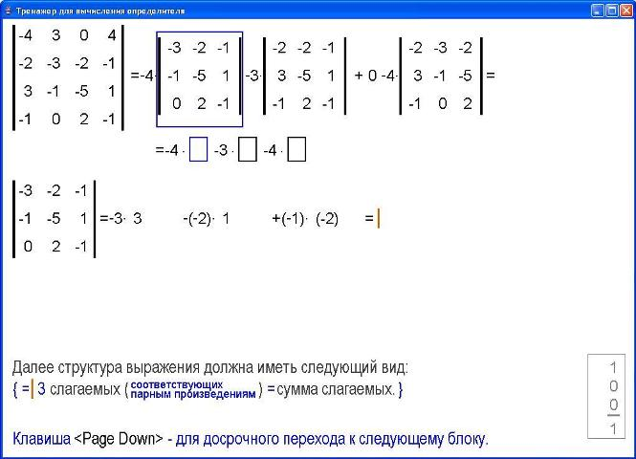
Рис.11. После ввода всех значений для определителя 2 порядка предлагается вычислить каждое произведение, а затем их сумму.
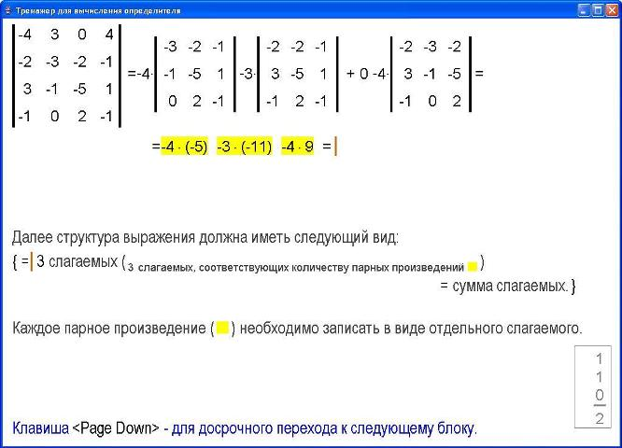Рис.12. После вычислений всех остальных определителей 3 порядка, аналогично вычислению первого определителя предлагается вычислить каждое произведение, и записать их сумму.
После завершения работы программы-тренажера в пакетном файле вновь происходит переход к строке java PaketW и загружается управляющая программа. При щелчке мыши по прямоугольнику с надписью “Exit” программа завершается с кодом 3, с помощью условного оператора управление передается на метку 3 и работа пакетного файла завершается.

